Кровать функциональная 2-х секционная медицинская КФ-2М
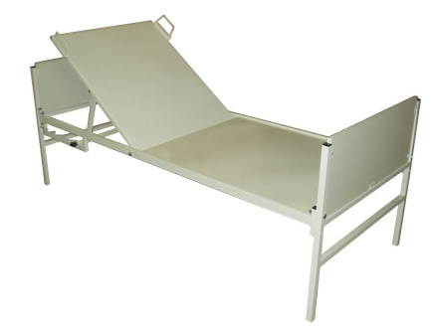

Кровать имеет 2-х секционное ложе с раздельными ножной и головной секциями. Секция спины регулируется. Модели кроватей различаются механизмом подъема: есть механический, пневматический, электрический.
Каркас кровати выполнен из высококачественной стали и покрыт порошковой белой краской. Секции ложа имеют сетчатую либо цельнометаллическую основу.
Кровать оснащена: 4 угловыми роликовыми бамперами; 4 колесами, 2 из которых с индивидуальной блокировкой. Существуют также модели кроватей без колес.
Дополнительное оснащение: матрас, боковые поручни, приспособление для поднятия больного «Гусь», инфузионная стойка, подставка под судно.

Технические характеристики

Габаритные размеры:
Ложе 800 мм*1950 мм

